Начальная страница <- Модули конфигурации <- Модуль «Сеть магазинов» / Склад / Отчеты

Отчет «План-факт выполнения заявок на перемещение в дорогу»
Отчет «План-факт выполнения заявок на перемещение в дорогу» позволяет получить данные о плане и фактическом выполнении заявки на перемещение в дорогу за указанный период времени.
Отчет позволяет получить данные по перемещению товаров для следующего бизнес процесса:
- создается документ «Заявка на перемещение»;
- из документа заявки на перемещение нажатием кнопки «Взять в работу» создается и проводится документ «Перемещение в дорогу»;
- при приемке товара на складе-получателе создается документ «Поступление из дороги». Расхождения в поступлении учитываются либо документом «Корректировка перемещения», либо «Перемещение в дорогу» в зависимости от значения константы «Способ внесения расхождений в Поступление из дороги».
Примечание. Если выше приведенный бизнес-процесс нарушен и документ «Перемещение в дорогу» создан вручную, то данные по документам «Перемещение в дорогу» и «Поступление из дороги» в отчет не попадут.
Отчет вызывается из группы «Отчеты» раздела «Склад», либо из группы «Отчеты» раздела «Сеть магазинов».
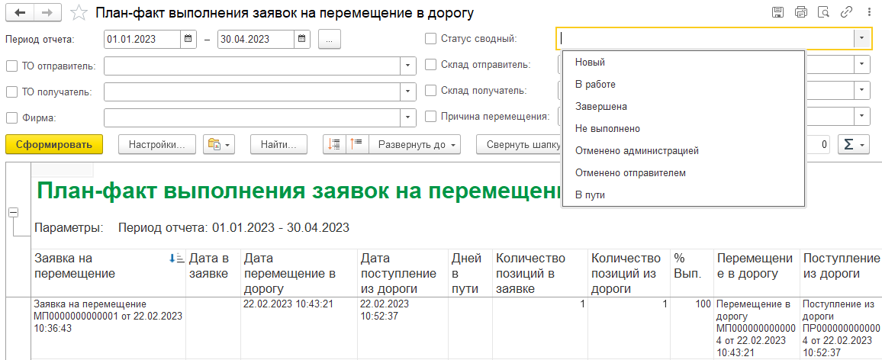Форма отчета «План-факт выполнения заявок на перемещение в дорогу»
В шапке отчета следует задать «Период отчета» — можно указать произвольный интервал дат, либо выбрать стандартный период.
В отчете можно задать следующие отборы:
- «Статус сводный» — из предопределенного списка выбирается статус документа «Заявка на перемещения». В отчете будут выводиться только документы с таким статусом. Для выбора доступны следующие статусы:
- «Новый»;
- «В работе»;
- «Завершена»;
- «Не выполнено»;
- «Отменено администрацией»;
- «Отменено отправителем»;
- «В пути».
- «ТО отправитель» — из справочника «Торговые объекты» выбирается торговый объект, со склада которого выполнено перемещение товара. Если реквизит не задан, отчет формируется по всем торговым объектам информационной базы;
- «Склад отправитель» — из справочника «Склады» выбирается склад, с которого выполнена отгрузка товара. Если реквизит не задан, отчет формируется по всем складам указанного торгового объекта;
- «ТО получатель» — из справочника «Торговые объекты» выбирается торговый объект, на склад которого выполнено перемещение товара. Если реквизит не задан, отчет формируется по всем торговым объектам информационной базы;
- «Склад получатель» — из справочника «Склады» выбирается склад, на котором выполнена приемка товара. Если реквизит не задан, отчет формируется по всем складам указанного торгового объекта;
- «Фирма» — из справочника «Фирмы» выбирается организация, по которой формируется отчет;
- «Причина перемещения» — из справочника «Причины перемещения» выбирается нужный элемент, по которому будет выполнен отбор элементов отчета.
Колонки отчета содержат:
- «Заявка на перемещение» — ссылка на документ «Заявка на перемещение»;
- «Дата в заявке» — «Планируемая дата поставки» из заявки на перемещение;
- «Дата перемещения в дорогу» — дата документа «Перемещение в дорогу». Если поле не заполнено, документ ещё не создан и отгрузка не произведена;
- «Дата поступления из дороги» — дата документа «Поступление из дороги». Если поле не заполнено, документ ещё не создан и приемки ещё не было;
- «Дней в пути» — количество дней, затраченных на перевозку товара. Отсчет времени ведется с даты проведения документа «Перемещение в дорогу»;
- «Количество позиций в заявке» — итог по количеству позиций из документа «Заявка на перемещение»;
- «Количество позиций из дороги» — итог по количеству факт позиций из документа «Поступление из дороги»;
- «% Вып.» — % выполнения плана считается по уникальной номенклатуре заказа покупателя, а не по количеству единиц товара в заказе. т.е. считается по формуле «количество уникальной номенклатуры заказано / количество номенклатуры по заказу отгружено * 100%. Например, в заявке на перемещение имеется 4 номенклатуры. Хлеб, Молоко, Яблоки, Тушенка. Пусть перемещение в дорогу исполнено только на три товара: Хлеб, Молоко, Яблоки. Тушенки для исполнения нет, т.е. 3 из 4-х номенклатур смогли отгрузить. % выполнения будет 75%. Программа не учитывает сколько Хлеба было отгружено. Он отгружен - значит заявка на этот товар исполнена;
- «Перемещение в дорогу» — ссылка на документ «Перемещение в дорогу» связанного с заявкой на перемещение;
- «Поступление из дороги» — ссылка на документ «Поступление из дороги» связанного с заявкой на перемещение;
- «ТО отправитель» — торговый объект отправителя;
- «ТО получатель» — торговый объект получатель;
- «Статус» — статус документа «Заявка на перемещение»;
- «Комментарий» — комментарий из заявки на перемещение;
- «Причина перемещения» — причина перемещения, указанная в документе «Заявка на перемещение»;
- «Принято на получателе» — указывается «Да» – если документ «Поступление из дороги» проведен и «Нет» – если документ не проведен.

